暑期实习多工种零件套件方案

一、所涉及工种

激光加工，线切割，数铣，（3D打印，数车)

二、教学材料

1. 多工种零件套件

每个工种可选取常用的几种不同材料，通过不同工艺加工出一系列零件，大约6个左右即可。这些零件不必拼成一个完整的产品，最好在结构、功能上具有差异性，分属不同类别。这些零件既可以是标准件：轴类，齿轮类，杆件，凸轮；也可以是非标个性化的：底座，顶盖，轮等。零件的设计由各工种充分发挥。五个工种共约30件零件组成套件，混在一起提供给学生团队。

举例来说

激光加工：直齿轮、结构件、羊皮纸图案等

线切割：凸轮等

数铣：带廓线槽的底座、硅胶模具等

外协：可穿戴设备芯片模组：手表、手环、头带等

……

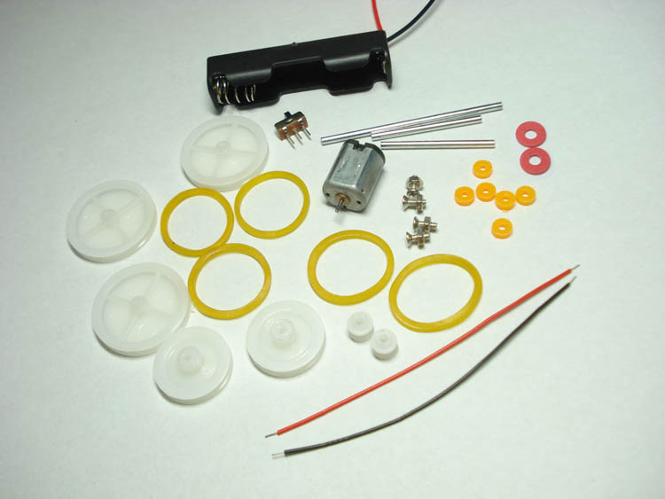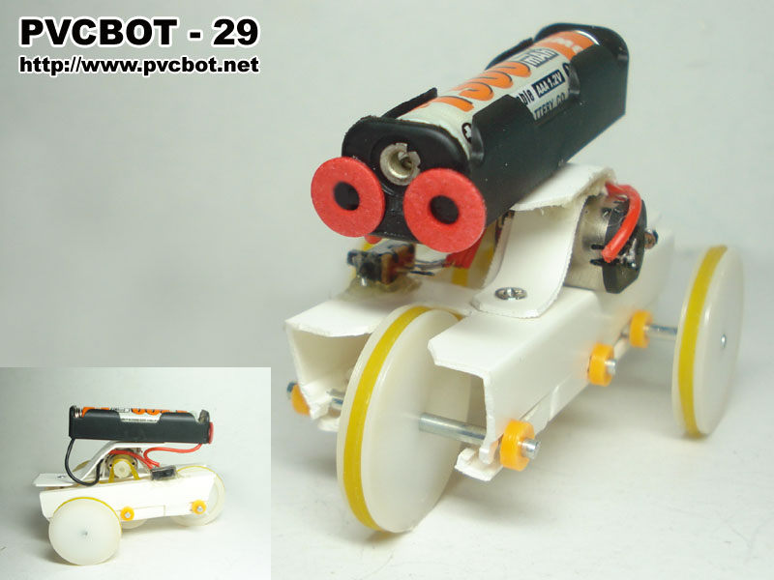

2. 数字化图纸套件

为了提供更多组合可能性，每种零件都提供相应的电子设计图纸，供学生根据设计进行定制化修改。

三、流程（以半天为单元）

第一天上午

1. 学生进行分组，并获得套件

2. 小组讨论，如何在套件中选取6个左右的零件，组合成一个具有一定功能的机构或作品。过程中教师进行指导。领取的套件需全数交会，所需零件在接下来的一天半中自行加工。

第一天下午，及第二天

3. 小组成员讨论选取的零件是如何加工的，并寻找相关工种，按照产品对零件外形、数量的需求，进行设计修改、加工制作等工序。

第三天上午

4. 小组成员将加工好的零件进行搭建，形成产品。其间做必要的修改与再加工。

第三天下午

5. 小组成果展示与交流评选。获赞最多的产品，有机会进行公开拍卖。

